TD N° 04

**Exercice N°01 :**

A partir des équations da la machine dans le référentiel (α,β) du stator,

I (éq. aux tensions)

(éq. aux flux)

développer un modèle d'état touts courants () sous forme :



ou [*L*] : matrice des inductances

1. Donner A (4x4).

2. Mettre A sous forme :

3. Donner la formule du couple

4. Donner la formule de la vitesse mécanique .

5. Donner le schéma bloc décrivant la solution général de ce système sur SIMULINK.

**Solution :**

Dans le référentiel (α,β) lié au stator, on a : ωobs=0. En remplaçant dans nos équations on aura :

 par projection sur (α,β) ⇒

(*)

 par projection sur (α,β) ⇒

 en remplaçant dans (*) et en réarrangeant les équations ⇒

peut être écrite :

⇒ ⇒

⇒

(II.3)

 (II-4)

2. La matrice d'évolution [A] peut être décomposée comme suit :

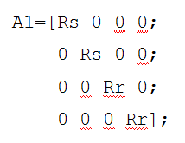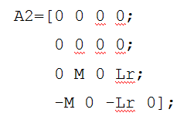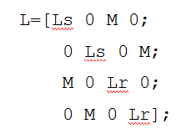

BB=inv(L)

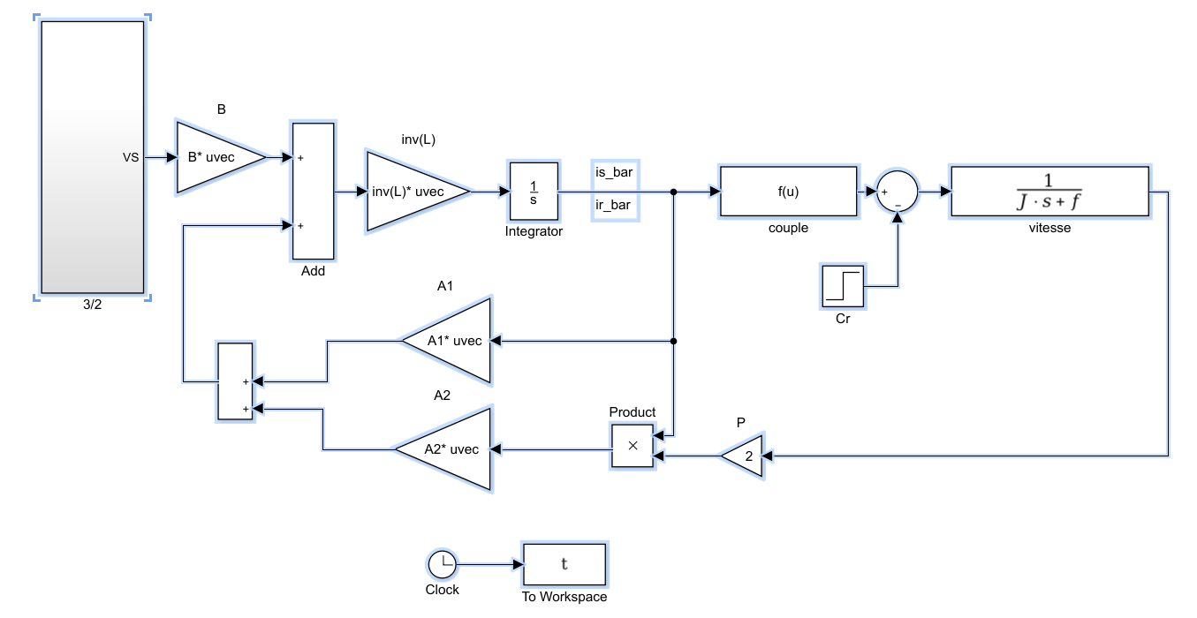

Figure (II.4): Schéma de simulation de la MAS, réf (α,β).

**

**Figure (II.8)** Résultat de simulation de la MAS, démarrage à vide suivi de l’introduction du couple de charge.

**Exercice N°02**

On se donne un système d’équation vectoriel d’une MAS dans un repère tournant « T » avec une vitesse angulaire ωobs constante.

I (éq. aux tensions)

(éq. aux flux)

1. Donner la condition pour que le repère « T » se coïncide avec le repère du :

a- stator (α,β) b. rotor (u,v). c. synchronisme (d,q).

2. Si on admet que « T » se coïncide avec le repère du stator (α,β), alors donner le système (I) sous sa nouvelle forme.

3. Développer ce modèle en fonction des grandeurs (Is, Φs).

4. Mettre ce modèle sous la forme d’état, telle que :  ; où les composantes du vecteur *X*=(Isα,Isβ, Φsα,Φsβ) et A et B sont des matrices à déterminer.

5. Mettre la matrice **A** sous forme : A=A1+ωA2 ; avec ω=pΩ.

6. Donner la formule du couple électromagnétique Ce=p.Im(Is. Φ*s) dans ce repère.

7. Donner la formule de la vitesse mécanique Ω = f(Ce, Cr, f ,J).

8. Développer le schéma bloc décrivant la solution globale du système proposé.